Mười hai người thợ săn
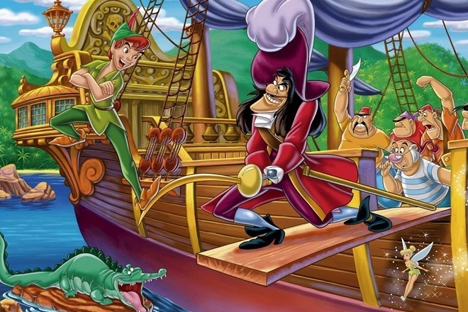
Ngày xưa có một vị Hoàng tử yêu vợ chưa cưới tha thiết. Một hôm, chàng đang ngồi bên nàng rất đỗi sung sướng thì nhận được tin cha ốm sắp chết muốn gặp mặt chàng trước khi nhắm mắt. Chàng liền bảo người yêu:
– Anh phải từ biệt em đi ngay. Anh tặng em chiếc nhẫn này làm kỷ niệm. Mai sau anh lên ngôi vua rồi, anh sẽ trở lại đón em.
Chàng lên ngựa ra đi. Khi chàng về gặp vua cha thì vua ốm thập tử nhất sinh sắp chết đến nơi. Vua cha phán:
– Con yêu dấu ạ. Cha muốn nhìn mặt con một lần cuối cùng trước khi chết. Con phải hứa với cha là sau khi cha chết đi, con sẽ lấy vợ theo ý muốn của cha.
Rồi vua cho chàng biết tên một nàng công chúa mà chàng phải lấy làm vợ. Trong lúc choáng váng cả người, Hoàng tử không suy nghĩ gì, chỉ thưa:
– Thưa cha, con sẽ làm theo như ý cha.
Nhà vua, nhắm mắt từ trần. Hoàng tử lên ngôi vua. Hết thời gian tang lễ chàng phải giữ lời
hứa với cha cho đi hỏi nàng công chúa ấy và được nàng nhận lời. Người vợ chưa cưới đầu tiên của chàng được tin đó buồn bao vì bị phụ tình ốm suýt chết. Cha nàng liền hỏi nàng:
– Con yêu dấu, làm sao con buồn rầu thế? Con ước muốn gì, cha cũng cho.
Nàng nghĩ một lúc rồi nói:
– Thưa cha, con mong ước có mười một thiếu nữ từ mặt mũi, hình dáng, vóc người đều giống con y hệt.
Vua cha nói:
– Nếu là điều có thể làm được thì điều ước của con nhất định sẽ thành sự thật.
Vua sai người đi tìm trong khắp nước kỳ cho đến khi được đủ mười một thiếu nữ giống con gái mình y hệt, từ mặt mũi hình dáng, đến khổ người. Khi các thiếu nữ có đến trước công chúa, nàng cho may mười hai bộ quần áo đi săn y hệt nhau, cho mười một cô mặc vào, chính nàng cũng mặc một bộ. Sau đó, nàng từ biệt vua cha, cùng họ lên ngựa đi đến triều đình của người chồng chưa cưới cũ mà nàng đã yêu tha thiết. Nàng đến hỏi xem nhà vua có cần thợ săn và có muốn mượn cả mười hai người không? Vua nhìn nàng nhưng không nhận ra được. Vua thấy họ đẹp quá nên đồng ý mượn cả. Thế là họ thành mười hai người thợ săn của nhà vua.
Nhà vua vốn có một con sư tử. Đó là con vật kỳ lạ biết hết mọi điều bí ẩn. Một buổi tối nó nói với nhà vua:
– Bệ hạ đinh ninh là có mười hai người thợ săn phải không?
Vua bảo:
– Đúng, đó là mười hai người thợ săn.
Sư tử lại nói tiếp:
– Bệ hạ lầm rồi, đó là mười hai thiếu nữ đấy.
Vua đáp:
– Nhất định không đúng. Người làm thế nào chứng minh được việc ấy!
Sư tử đáp:
– Ồ dễ thôi, bệ hạ chỉ việc rải đỗ vào phòng thì biết ngay. Đàn ông bước mạnh nên khi giẫm lên đỗ thì không hạt nào động đậy, nhưng phụ nữ bước thì thoăn thoắt lại hay xoay chân, hạt đỗ sẽ lăn đi.
Vua khen là kế hay, cho rắc hạt đỗ. Nhưng có người hầu nhà vua có lòng tốt đối với những người thợ săn, nghe thấy nói nhà vua nhất định thử họ, liều đi kể cho biết hết và bảo:
– Sư tử nó muốn mách nhà vua rằng các người là gái cả đấy.
Công chúa cảm ơn bác ta rồi bảo các cô thiếu nữ:
– Các em cố sức giẫm mạnh lên các hạt đỗ nhé.
Sáng hôm sau nhà vua truyền mười hai người thợ săn đến phòng có rải hạt đỗ. Các cô thiếu nữ cố giẫm thật mạnh, bước đi của họ khỏe và chắc đến nỗi không một hạt đỗ nào lăn hoặc chuyển động, sau khi họ đi khỏi, nhà vua bảo sư tử:
– Mày đánh lừa tao rồi, chúng đi chắc bước, đó là đàn ông.
Sư tử đáp:
– Vì biết là bị thử thách nên họ đã gắng đi cho chắc bước. Bệ hạ cứ để mười hai chiếc guồng kéo kéo sợi vào phòng, họ sẽ mừng rỡ và xán lại ngay, đàn ông thì không bao giờ thế.
Nhà vua cho là kế hay, bèn sai để guồng kéo sợi vào phòng. Nhưng người hầu vốn thật thà với những người thợ săn, đến nói lộ cho họ biết hết mưu kế. Công chúa bảo riêng mười một thiếu
nữ: “Các em cố nhịn đừng có ngó tới guồng kéo sợi nhé”.
Sáng hôm sau vua cho triệu mười hai người thợ săn đến, họ vào phòng không chú ý gì đến guồng sợi. Vua lại bảo sư tử:
– Mày đánh lừa tao. Đúng là đàn ông rồi, vì chúng không nhìn gì đến guồng kéo sợi.
Sư tử đáp:
– Họ biết là bị thử thách nên cố nhịn đấy.
Nhưng vua nhất định không tin sư tử nữa. Ngày nào mười hai người thợ săn cũng theo vua đi săn, càng ngày vua càng yêu quí họ. Một hôm trong khi họ đi săn, thì được tin vợ chưa cưới của nhà vua sắp tới. Người vợ chưa cưới chính thức nghe vậy đau khổ quá. Tim bị nhói lên ngã lăn xuống đất bất tỉnh nhân sự. Vua tưởng là người thợ săn yêu quí của mình bị làm sao vội chạy lại cứu. Vua lại tháo bao tay ấy thì thấy chiếc nhẫn mình đã tặng cho người vợ chưa cưới thứ nhất. Vua nhìn mặt nhận ra nàng. Lòng vua hồi hộp, vua hôn nàng lúc nàng mở mắt, vua bảo:
– Em là của anh, anh là của em. Thiên hạ không ai thay đổi được điều ấy.
Vua phái sứ giả đến gặp người vợ chưa cưới kia xin nàng quay về nước vì vua đã có vợ rồi. Ai đã tìm thấy chiếc chìa khóa cũ thì không cần đến chiếc mới nữa. Sau đó hôn lễ được cử hành. Sư tử được tha tội, vì quả là nó nói đúng sự thật.

